070001
La fileuse
(Complainte)
Version : Léon Rousseau
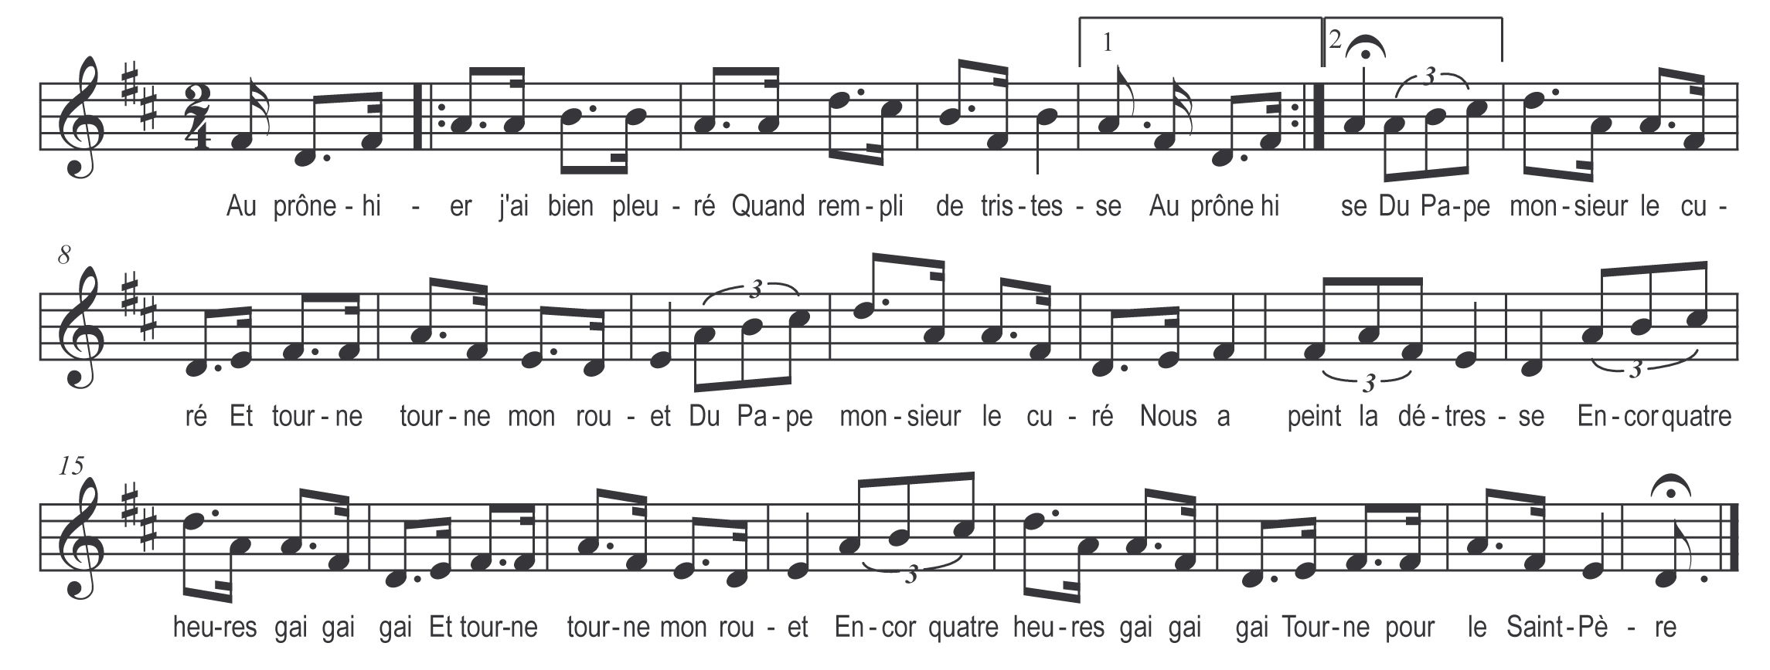

Au prône hier j’ai bien pleuré )
Quand rempli de tristesse ) bis
Du Pape monsieur le curé

Et tourne tourne mon rouet

Du Pape monsieur le curé
Nous a peint la détresse

Encor quatre heures gai gai gai !
Et tourne tourne mon rouet !
Encor quatre heures gai gai gai !
Tourne pour le Saint-Père

Ah ! Si j’étais reine à l’instant )
Je vendrais ma parure ) bis
Mais je suis pauvre et n’ai vaillant

Et tourne tourne mon rouet

Mais je suis pauvre et n’ai vaillant
Que mes habits de bure

Refrain

Alors j’ai dit de la gaîté )
Rosette du courage ) bis
Veillons avec activité
Et doublons notre ouvrage

Refrain

O bonheur je gagne en veillant )
Un beau franc par semaine ) bis
Je pourrai presque au bout de l’an
Faire un cadeau de reine

Refrain
Allons filons encor un quart )
Ouvrons grand la paupière ) bis
On ne saurait veiller trop tard
Lorsque c’est pour un père

Refrain

Soudain le sommeil emporta )
Les yeux de la pauvrette ) bis
Son ange sourit et chanta
Gloire paix à Rosette

Assez travaillé gai gai gai !
Arrête beau rouet arrête !*
Assez travaillé gai gai gai !
Laisse dormir Rosette

*Arrête, arrête beau rouet

